機械類安全VS不安全商品展示
- 緣起：
- 為了讓兒童乘坐汽車有更安全的保障並保護消費者權益，經濟部標準檢驗局於91年1月16日將汽車用兒童安全座椅公告為應施檢驗商品品目。
- 因應瓦斯烹調便利性，經濟部標準檢驗局於92年1月1日將液化丁烷罐(俗稱瓦斯罐，灌有主要內容物為液化丁烷之攜帶式卡式爐、噴燈及一般填充打火機用燃料容器)公告為應施檢驗商品。另，登山瓦斯罐自99年7月1日起亦實施強制檢驗。
- 為使勞工朋友在工作場所作業更安全與保障及降低工安意外傷害，經濟部標準檢驗局於79年11月26日將安全鞋（靴）公告為應施檢驗商品。
- 日常生活中隨手可得的打火機，取用雖然十分方便，但卻常因孩童好奇把玩而釀成火災，甚至致命的意外，為避免危及消費者安全，經濟部標準檢驗局自93年8月1日將FOB價格（Free on Board；離岸價格）0.7美元以下之拋棄式及簡易型打火機納入強制性檢驗。
- 年初（99年）在市面上出現體積超大的超大型打火機，因其外觀新奇，吸引消費者目光，但其體積加大，儲存之液態燃料亦較小型打火機多數倍，一旦摔落地面或受高溫日曬很容易引起爆炸，其威力如同不定時爆裂物。
展示說明：
品 名：汽車安全座椅
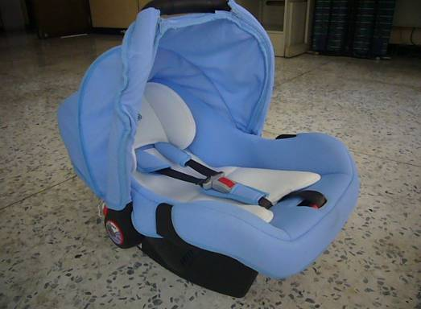
簡 介：依據國家標準CNS 11497檢驗；試驗項目：尺度、構造、保護裝置性能試驗、個別零組件試驗；檢驗合格，貼有合格標識，為安全商品。
以體型及體重區分為三類四級：先依體型分為「嬰兒用臥床」、「幼童用座椅」及「學童用座椅」三類，再依體重分為未滿10公斤、9~18公斤、15~25公斤及22~36公斤四級。消費者可依兒童之體型及體重選購使用合適之座椅，並依據該商品所檢附之說明書資料，確實將兒童保護裝置與汽車座椅連接，以保障幼童乘車安全。

品 名：瓦斯罐
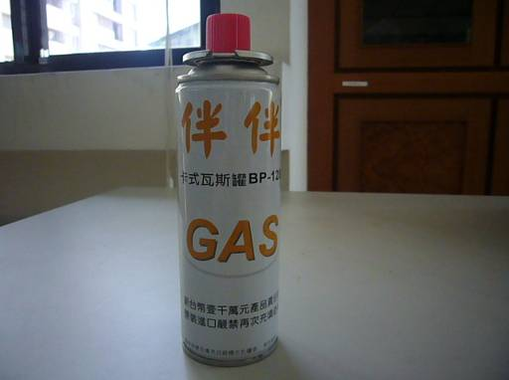
簡 介：依據國家標準CNS 12951檢驗；試驗項目：氣密性、耐壓性能、尺度及瓦斯成分；檢驗合格，貼有合格標識，為安全商品。
瓦斯罐使用前應先行檢查罐體，若有銹蝕或底部凹面凸起現象應立即停止使用，並應於通風良好的場所使用，以免發生一氧化碳中毒危險。

品 名：PVC職業衛生用長統靴
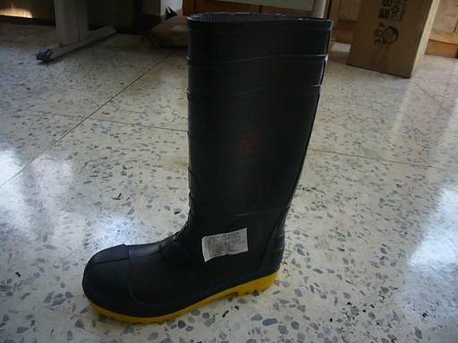
簡 介：依據國家標準CNS 12707及CNS 6863檢驗；試驗項目：不滲透性、構造、外觀尺度、材料、鋼頭耐蝕及鋼頭壓扁；檢驗合格，貼有合格標識，為安全商品。
使用者應考慮到防腐蝕及作業環境可能磨損、撕裂安全鞋的因素，故於穿用時應遵守產品之說明及注意事項，正確地使用適當規格等級的安全鞋（靴）。

品 名：打火機
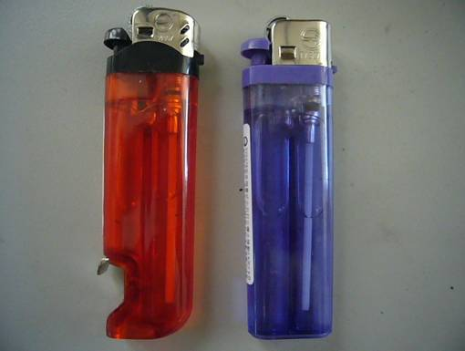
簡 介：依據國家標準CNS 10666檢驗，限檢驗FOB價格在0.7美元以下，且燃料槽為塑膠材質之拋棄式或簡易型打火機；試驗項目：安全裝置、耐墜落性、耐內壓性及耐連續性燃燒；檢驗合格，貼有合格標識，為安全商品。
打火機平時應放置於幼童取不到的地方，打火機內裝高壓且易燃之燃料，應避免在50℃以上環境中受熱或長時間曝曬，尤其不應將打火機留置於車上，用完之打火機亦應避免擊穿燃料槽或放入火中，以免造成氣爆危險，更不要在小孩面前把玩打火機，以免其模仿把玩而不慎引起火災。

品 名：點火槍
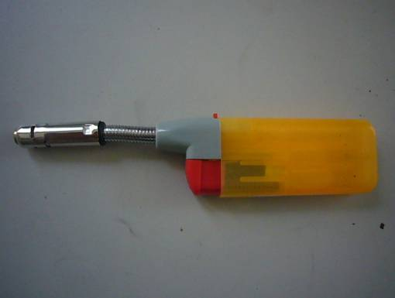
簡 介：依據國家標準CNS 10666檢驗，限檢驗FOB價格在0.7美元以下，且燃料槽為塑膠材質之拋棄式或簡易型打火機；試驗項目：安全裝置、耐墜落性、耐內壓性及耐連續性燃燒；檢驗合格，貼有合格標識，為安全商品。
點香拜拜使用的點火槍平時應放置於幼童取不到的地方，使用時應遠離臉部或衣物等易燃之物品，避免在50℃以上環境中受熱或長時間曝曬，用完之點火槍亦應避免擊穿燃料槽或放入火中，以免發生氣爆危險。

品 名：超大型打火機
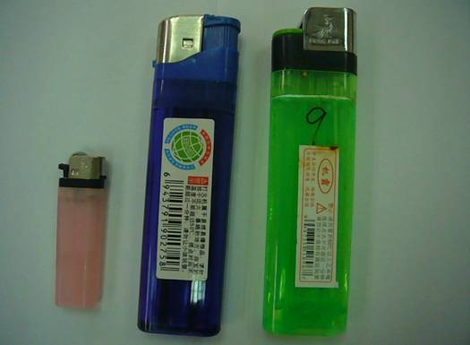
簡 介：非屬應施檢驗商品，經抽樣檢驗全數不合格，為不安全商品。
目前市面上之超大型打火機，並無相關之商品標示或標示不完整，而且均不符合CNS 10666之檢驗要求，購買此類商品對民眾消費權益影響甚大。此外，因其充填之內容物為高壓易燃之液化燃料，容量是小型打火機數倍，一旦摔落地面或受高溫日曬很容易引起爆炸，如同不定時爆裂物，有影響居家及公共安全之虞，請民眾切勿購買使用。此外，對販售店家亦造成極大的潛在危險性，建議商家勿販售此類超大型打火機。

品 名：壁掛式陶瓷臉盆
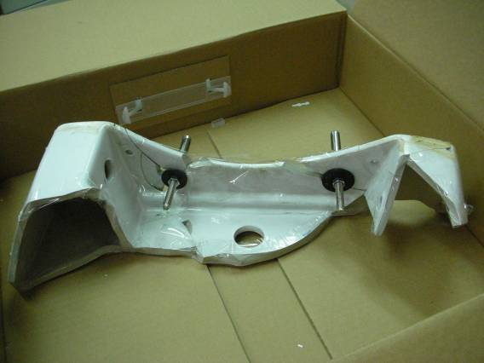
簡 介：壁掛式陶瓷臉盆依安裝方式分為：膨脹螺絲/鐵架/三角架/掛鉤等分類，並依國家標準CNS3220-3及CNS3221執行檢驗，試驗項目包括吸水率、耐釉裂姓、耐急冷性及載重試驗。若陶瓷臉盆設計不當，載重試驗容易因不堪負荷而崩裂，如樣品所示，所以目前常驚傳陶瓷臉盆爆裂事件，常是因臉盆已有裂痕及不當重壓臉盆所致，而破裂後的臉盆陶瓷碎片非常的銳利，稍一不慎劃到皮膚，即有嚴重的受傷流血發生，血腥的畫面，可說怵目驚心，因此呼籲民眾須隨時檢查自家臉盆，若有表面有裂痕及膨脹螺絲腐蝕，需即刻更換，以保安全。

